**FUNDAÇÃO OSWALDO ARANHA**

**CENTRO UNIVERSITÁRIO DE VOLTA REDONDA**

**CURSO DE SISTEMAS DE INFORMAÇÃO**

**RELATÓRIO TÉCNICO**

**View e Materialized View (Snapshot)**

Autor(es)

**Pedro Henrique Figueiredo Costa**

Orientador(es)

**Rosenclever Lopes Gazoni**

Volta Redonda

06/2017

**View e Materialized View (Snapshot)**

Sumário

1.0 View 4

1.1 View Sintax 4

2.0 Masterialized view 5

2.1 Materialized view Sintax............................................................................................5

3.0 Exercício 6

4.0 Referencia………………………………………………………………………………….7

# 1.0 View

A view é uma consulta simples armazenada no banco de dados que cria uma ilusão de ser uma tabela, e pode ser usada em diversas operações para:

* simplificar as queries e facilitar o acesso à determinadas informações
* conformar melhor com o modelo lógico
* permitir controlar melhor o acesso aos dados para determinados usuários
  1. View Sintax

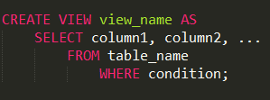

# 2.0 Masterialized view

Esta é uma view que cria uma tabela auxiliar para armazenar os dados da query estabelecida pela view. Assim o banco de dados cria uma espécie de gatilho automático para que toda atualização de dados nas colunas envolvidas atualize também a visão materializada (tabela auxiliar), permitindo assim o acesso direto aos dados sem maiores processamentos em uma consulta.

-Com ela você ganha performance de acesso aos dados, mas passa ter um custo maior de atualização dos dados. Precisa analisar o que é mais interessante em cada caso. Então esta é uma otimização de acesso.

-Ela, obviamente, ocupa espaço em disco.

2.1 Materialized view sintax

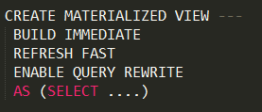

# 3.0 Exercício

**Crie uma materialized view que mostre todos os funcionários que ganhem acima da média salarial dos funcionários do setor “VENDAS”**

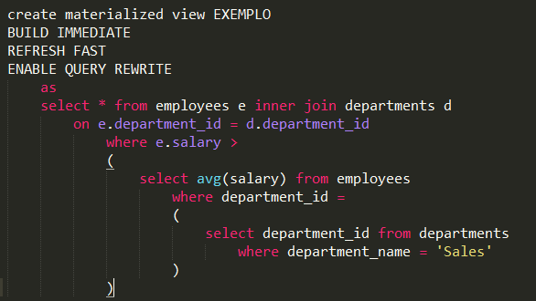

4.0 REFERENCIA

[https://docs.oracle.com/cd/B28359_01/server.111/b28286/statements_8004.htm#SQLRF01504]

[https://www.w3schools.com/sql/sql_view.asp]